আখ চিনি, গুড়, সুক্রোজ, সিরাপ, তন্তু, বাগাসি (জ্বালানি হিসাবে ব্যবহৃত) গুড় (চিনি উত্তোলনে ব্যবহৃত) এবং অ্যালকোহল থেকে শুরু করে উপজাতের একটি বিশাল বৈচিত্র্য সরবরাহ করে। যাইহোক, আখ শিল্পের প্রধান উপজাতগুলি হল বাগাসি, গুড় এবং প্রেস কাদা।

**আপনি কি জানেন?**

ব্রাজিলের পর ভারত বিশ্বের দ্বিতীয় বৃহত্তম চিনি উৎপাদনকারী দেশ। চিনির ক্ষেত্রেও ভারত বিশ্বের বৃহত্তম ভোক্তা।

**অবস্থানগত কারণঃ**

চিনি শিল্পের অবস্থানকে প্রভাবিত করার কারণগুলি নিম্নরূপ।

* **কাঁচামালঃ** আখ অত্যন্ত পচনশীল, তাই চিনির উৎপাদন যত তাড়াতাড়ি সম্ভব করতে হবে। এর ফলে চিনি শিল্প কাঁচামালের উৎসের কাছাকাছি অবস্থান করে। চিনি শিল্প একটি ওজন হ্রাসকারী শিল্প, তাই এই শিল্পটি আখ খামারের কাছাকাছি অবস্থিত।
* 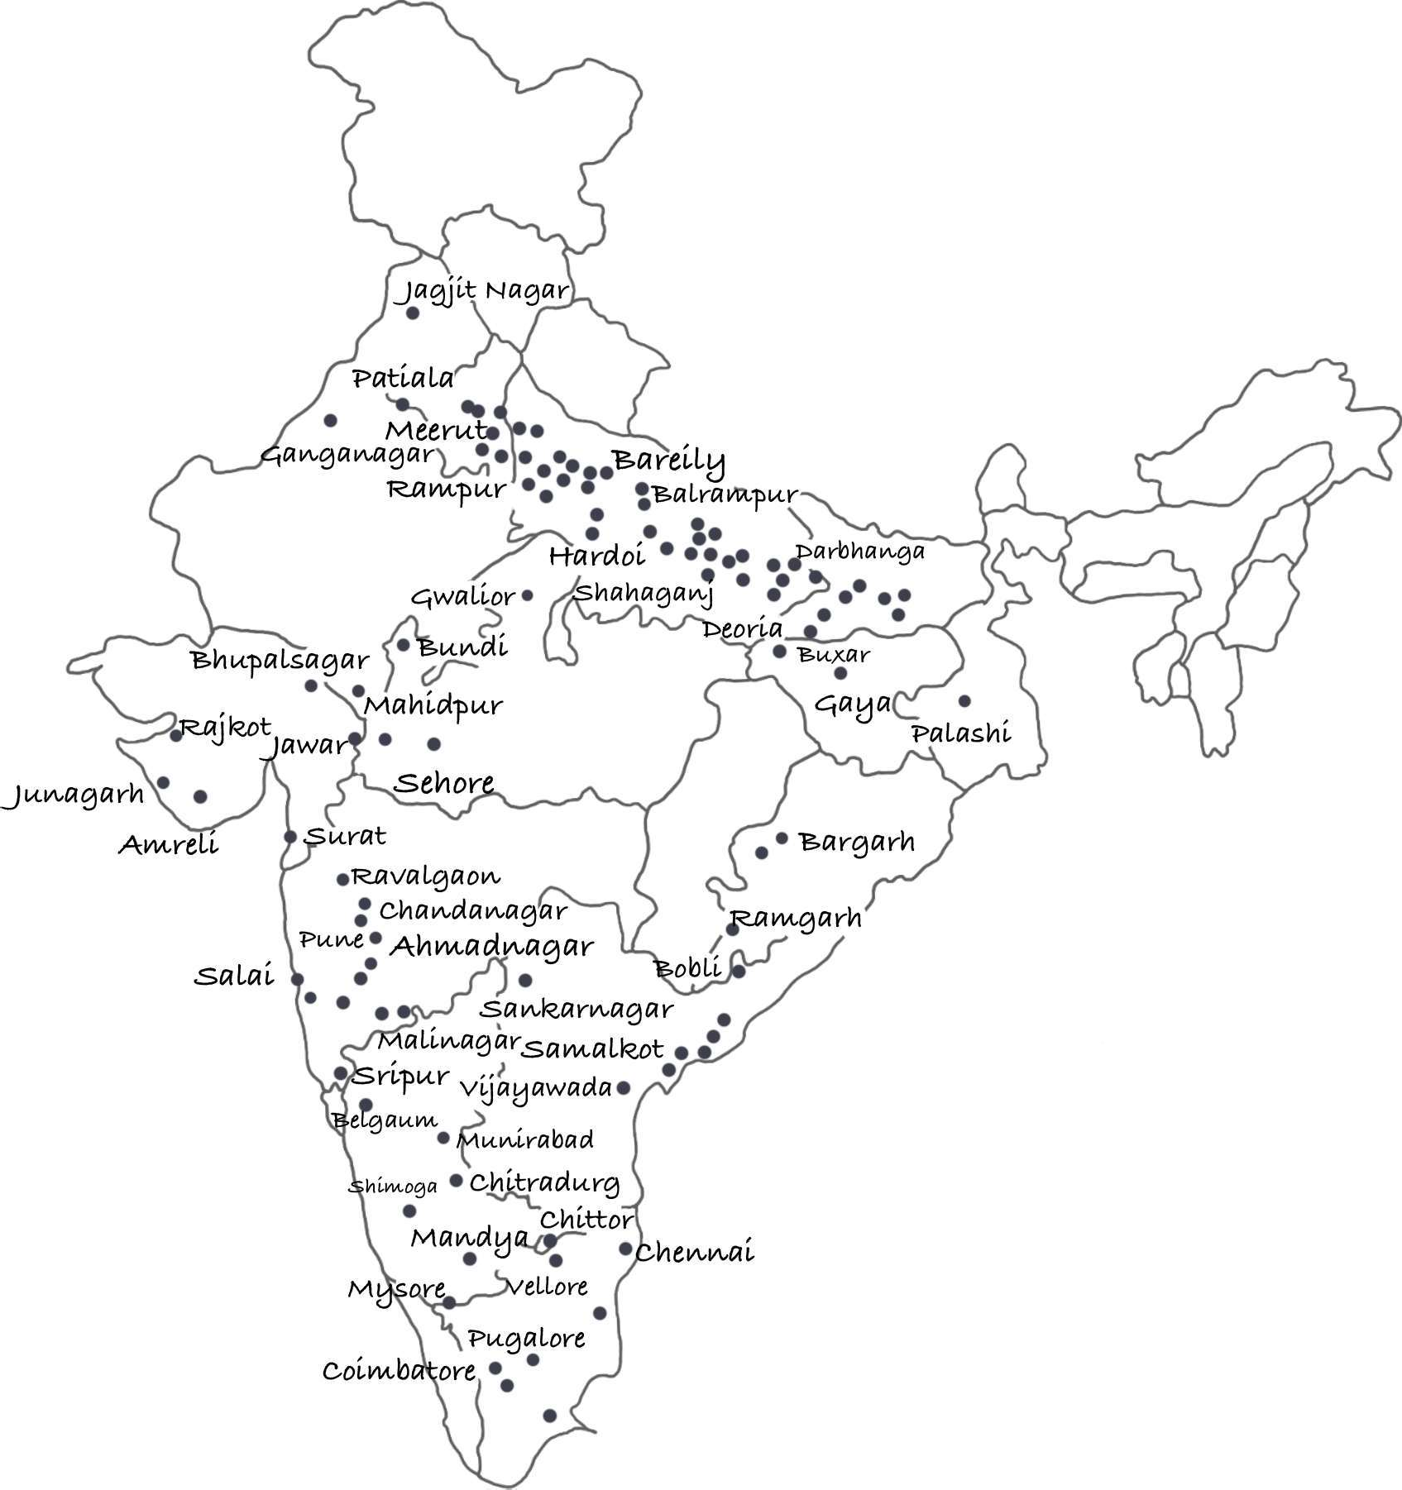**জলবায়ুঃ** ঠান্ডা জলবায়ুতে আখতে থাকা সুক্রোজের পরিমাণ সহজেই শুকিয়ে যায় না, তাই এগুলির জন্য দীর্ঘ পেরাইয়ের সময় প্রয়োজন হয়। তবে, উষ্ণ জলবায়ু আখতে সুক্রোজের পরিমাণ বৃদ্ধি নিশ্চিত করে যার ফলে ফলন বেশি হয়। অতএব, উষ্ণ জলবায়ু আখ চাষের জন্য উপযুক্ত এবং এটি প্রমাণ করে যে কেন দক্ষিণ ও পশ্চিম ভারতে আখ উৎপাদন বৃদ্ধি পেয়েছে।
* **মাটিঃ** উচ্চ জল ধারণ ক্ষমতা সহ কালো মাটি আখ বৃদ্ধির জন্য ভাল। অতএব, চিনি শিল্পগুলি পশ্চিম ভারতে বেশি কেন্দ্রীভূত, যেখানে কালো লাভা মাটি রয়েছে।
* **শক্তিঃ** চিনি কলগুলিতে বিদ্যুৎ সরবরাহের জন্য চিনি শিল্পে জ্বালানি হিসাবে বাগাসে ব্যবহার করা হয়।

**বিতরণঃ**

আখ উত্তর ও উপদ্বীপীয় ভারত উভয় দেশেই চাষ করা হয়। আখ উৎপাদন ভারতের দুটি প্রধান অঞ্চলে প্রভাবশালী-উত্তর ভারত অঞ্চল এবং ভারতের উপদ্বীপীয় অঞ্চল। উত্তর ভারত অঞ্চলটি উত্তরপ্রদেশ, হরিয়ানা, বিহার এবং পঞ্জাব নিয়ে গঠিত, অন্যদিকে দক্ষিণ ভারত অঞ্চলটি মহারাষ্ট্র, কর্ণাটক, তামিলনাড়ু এবং অন্ধ্র প্রদেশ নিয়ে গঠিত। উত্তরপ্রদেশ ভারতের বৃহত্তম আখ উৎপাদনকারী রাজ্য হলেও, উত্তরপ্রদেশ, মহারাষ্ট্র এবং তামিলনাড়ু দেশের মোট চিনি উৎপাদনের সত্তর শতাংশের জন্য দায়ী।

* **উত্তরপ্রদেশঃ** সাহারানপুর, বিজনোর, মীরাট, মুজাফফরনগর এবং মোরাদাবাদ, বস্তি, গোরক্ষপুর, দেওরিয়া এবং গোন্ডা।

বিহারঃ সারণ, দারভাঙ্গা, মুজাফফরপুর এবং চম্পারণ।

* **মহারাষ্ট্রঃ** পুনে, সাতারা, শোলাপুর এবং কোলহাপুর।
* **পঞ্জাবঃ** ধুরি এবং ফগওয়ারা।
* **কর্ণাটকঃ** শিমোগা, মান্ডিয়া এবং মুনিরাবাদ।
* **তামিলনাড়ুঃ** কোয়েম্বাটোর, পুগুলুর, নালিকিপুরম এবং পাণ্ড্যরাজপুর।
* **অন্ধ্রপ্রদেশঃ** পশ্চিম গোদাবরী থেকে পূর্ব গোদাবরী, বিশাখাপত্তনম এবং চিত্তুর।
* **তেলেঙ্গানাঃ** মেডক এবং নিজামাবাদ।

*Sugar Industries in India*